Глава 15

ОСОБЕННОСТИ ПРОЕКТИРОВАНИЯ И РАСЧЕТА СИСТЕМ
ГАЗОСНАБЖЕНИЯ, ИСПОЛЬЗУЮЩИХ СЖИЖЕННЫЕ
И УГЛЕВОДОРОДНЫЕ ГАЗЫ (СУГ)

15.1. Свойства сжиженных углеводородных газов

СУГ, наряду с природным газом, нашли широкое применение для газоснабжения городов и населенных пунктов. Основными компонентами, входящими в газовую смесь, являются пропан и бутан. Пропан имеет структурную формулу:

H H H H H H H
| | | | | | |
H─C─C─C─H, а бутан H─C─C─C─C─H.
| | | | | | |
H H H H H H H

Сжиженный газ, который поставляется для нужд газоснабжения, должен состоять из углеводородов, которые при сравнительно небольшом повышении давления переходят в жидкое состояние, а в нормальных условиях они являются газами. При снижении давления эти газы опять переходят в газообразное состояние.
Наряду с указанными ранее основными компонентами пропаном и бутаном, в состав СУГ входят также и другие углеводороды. В зависимости от источников получения углеводороды подразделяют на предельные (насыщенные) и непредельные (ненасыщенные). Предельные углеводороды (алканы) имеют химическую формулу C_{n}H_{2n+2}, а непредельные (алкены) - C_{n}H_{2n}. К предельным углеводородам относятся: CH₄ (метан), C₂H₆ (этан), C₃H₈ (пропан), C₄H₁₀ (бутан), C₅H₁₂ (пентан). Предельные углеводороды получают из нефтяных и газоконденсатных месторождений. К непредельным углеводородам относятся: C₂H₄ (этилен), C₃H₆ (пропилен), C₄H₈ (бутилен). Особенностью предельных углеводородов является то, что они имеют одну двойную связь между соседними атомами. Структурные формулы непредельных углеводородов имеют следующий вид:

Этилен Пропилен Бутилен
(С₂H₄) (C₃H₆) (C₄H₈)
H H H H H H H H H
\ / \ | | \ | | |
C═C C═C─C─H C═C─C─C─H
/ \ / | / | |
H H H H H H H

Непредельные углеводороды получают на предприятиях, в результате переработки нефти.
Товарный сжиженный газ не должен содержать значительных количеств как легких фракций: метана, этана, так и тяжелых фракций: пентана. Большое количество легких фракций в СУГ приводит к резкому возрастанию упругости паров, а увеличение содержания тяжелых фракций, наоборот, к резкому снижению упругости паров.
В соответствии с ГОСТ 20448-80 «Газы углеводородные сжиженные топливные для коммунально-бытового потребления. Технические условия» СУГ подразделяются на: СПБТЛ – смесь пропана и бутана летняя; СПБТЗ – смесь пропана и бутана зимняя и БТ – бутан технический. Области их применения представлены в таблице 15.1
Таблица 15.1
Области применения различных марок сжиженных газов
Система газоснабжения | Зоны страны по ГОСТ 16350-80
Система газоснабжения | За исключением холодной зоны |  | Холодная зона
Система газоснабжения | Летний период | Зимний период | Летний период | Зимний период
Газобаллонная:  с наружной установкой баллонов  с внутриквартирной установкой баллонов  портативные баллоны  Групповые установки:  без испарителей  с испарителями | СПБТЛ  СПБТЛ  БТ  СПБТЛ  СПБТЛ  БТ | СПБТЗ  СПБТЛ  БТ  СПБТЗ  СПБТЗ  СПБТЛ  БТ | СПБТЛ  СПБТЛ  БТ  СПБТЗ  СПБТЛ  СПБТЗ  СПБТЛ | СПБТЗ  СПБТЛ  БТ  СПБТЗ  СПБТЗ  СПБТЛ

Примечания. 1. Все зоны за исключением холодной и очень холодной: летний период – с 1 апреля по 1 октября; зимний период – с 1 октября по 1 апреля.
2. Холодная зона: летний период – с 1 июня по 1 октября; зимний период – с 1 октября по 1 июня.
3. Очень холодная зона: летний период – с 1 июня по 1 сентября; зимний период – с 1 сентября по 1 июня.

СУГ по своим физико-химическим свойствам должны соответствовать требованиям ГОСТ 20448-80, приведенным в таблице 15.2

Таблица 15.2
Физико-химические свойства сжиженных газов
Показатель | Норма для марки
Показатель | СПБТЗ | СПБТЛ | БТ
Массовая доля для компонентов, %:  сумма метана, этана и этилена, не более  сумма пропана и пропилена, не менее | 4  75 | 6 | 6
 | 4  75 | Не нормируется
сумма бутанов и бутиленов, не менее то же, не более  Жидкий остаток (в том числе углеводороды С₅ и выше) при +20 ⁰С, по объему, не более  Давление насыщенных паров избыточное, МПа:  при +45 ⁰С, не более  при –20 ⁰С, не менее  Массовая доля сероводорода и меркаптановой серы, %, не более  В том числе сероводорода, не более  Содержание свободной воды  Содержание щелочи | Не нормируется  1  1.6  0.16  0.015  0.003 | -  2  1.6  -  0.015  0.003  Отсутствие  - | 60  2  1.6  -  0.015  0.003

Наряду с широким использованием СУГ для газоснабжения коммунально-бытовых потребителей, они являются также очень хорошим сырьем для производства различных химических продуктов и материалов. Это искусственные волокна, каучук, различные виды пластмасс, спирты и т.д. Кроме того, СУГ находят широкое распространение в различных технологических процессах, где их применение является наиболее целесообразным. Например, при сварке и наплавке цветных металлов, термической обработке металлов, а также для получения защитных сред при закалке деталей.
Перспективным направлением в использовании СУГ является также применение их в качестве топлива для двигателей внутреннего сгорания. Обладая более высокими антидетонационными свойствами по сравнению с бензином, позволяют разрабатывать новые конструкции двигателей внутреннего сгорания, которые смогут обеспечить более высокую степень сжатия, что, в свою очередь, обеспечит увеличение мощности при сокращении удельного расхода топлива.
В последние годы СУГ широко используются в различных отраслях народного хозяйства: строительстве – для сушки помещений, ремонта асфальтовых дорог, для нанесения различных покрытий и т.д.; в пищевой – для сушки и копчения различных видов продуктов (овощей, рыбы, мяса), выпечки хлебобулочных изделий и т.д.; в текстильной – для термической обработки различных тканей (опаливание).
Учитывая широкое использование СУГ в различных отраслях народного хозяйства необходимо отметить, что безопасное использование их возможно только в случае правильного обращения с ними и знания их основных особенностей, по сравнению с природным газом.
СУГ состоят, в основном, из пропана и бутана. Пропан (C₃H₈) – М = 44 кг/кмоль; $ρ_{0}$ = 2.019 кг/м³; $ρ_{0}ρ_{0\text{ возд}\text{.}}$= 1.53; точка кипения при давлении 1.01325 бар равна (-42.1⁰С); давление насыщения при 45 ⁰С равно 16 бар, а при 35 ⁰С равно 1.4 бар. Для температуры (-30⁰С) пропан можно использовать без искусственной регазификации.
Бутан (C₄H₁₀) – М = 58 кг/кмоль; $ρ_{0}$= 2.703 кг/м³; $ρ_{0}ρ_{0\text{ возд}\text{.}}$=2.1; точка кипения при давлении 1.01325 бар равна (-0.5 ⁰С); давление насыщения при 0 ⁰С равно 2 бара. Без искусственной регазификации бутан можно использовать только до температуры (-5 ⁰С).
СУГ не являются токсичными газами. Однако следует отметить, что их накопление в закрытом помещении в значительном количестве может оказать удушающее воздействие.
СУГ являются довольно сильными наркотическими веществами, но из-за их малой растворимости в крови они не оказывают сильного воздействия на организм.
При испарении СУГ могут вызвать обморожение, причем опасность получения его одинакова как в зимнее время, так и в летнее. Охлаждающее действие СУГ приведет к хладоломкости материала, из которого выполнены арматура и уплотнения, а также является причиной образования кристаллогидратов и льда как внутри, так и снаружи запорной и регулирующей арматуры.
В жидком состоянии объем одной и той же массы СУГ во много раз меньше, чем в газообразном состоянии. Это соотношение при нормальных условиях составляет для пропана 1 : 291, а для бутана 1 : 222. Из этих соотношений очевидна целесообразность хранения и транспортировки СУГ в жидком состоянии.
СУГ при поступлении в газоиспользующие установки регазифицируется, т.е. переходит в газообразное состояние. Следует учесть, что СУГ в газообразном состоянии значительно тяжелее воздуха (пропан – в 1.5 раза, а бутан – в 2 раза). Поэтому в случае утечки они будут занимать нижнюю часть помещения и через щели проникать на нижние этажи зданий или в подвальные помещения.
СУГ характеризуются малой кинетической вязкостью. С одной стороны это облегчает транспортировку их по трубопроводам, но с другой приводит к увеличению вероятности утечек.
Коэффициенты диффузии СУГ, в случае распространения их в атмосферном воздухе, сравнительно малы, особенно в безветренную погоду.
СУГ отличаются достаточно низкими пределами воспламеняемости в воздухе. При обычных условиях нижний предел воспламеняемости составляет примерно 2% объемных, а верхний – 9% объемных.
СУГ отличается также сравнительно низкими температурами воспламенения. При нормальных условиях температура воспламенения СУГ с воздухом оставляет 490…510 ⁰С.
СУГ обладают очень большим коэффициентом объемного расширения. Повышение наружной температуры резервуара, в котором находятся СУГ, приводит, в значительной мере, к увеличению объема жидкости. В этой связи, во избежание разрыва резервуара, в котором находятся СУГ, степень его заполнения не должна превышать 85%.
При понижении температуры или повышении давления пары СУГ легко конденсируются. Вследствие этого в газопроводах могут образовываться жидкие пробки, которые могут привести к прекращению подачи газа потребителям.

15.2. Транспортировка СУГ

СУГ транспортируются от заводов-поставщиков к потребителям или к базам их хранения следующими способами: по трубопроводам, железнодорожным транспортом, автотранспортом, морским и речным транспортом, а также авиатранспортом.

15.2.1. Транспортировка СУГ по трубопроводам

Для транспортировки СУГ по трубопроводам могут быть использованы как предназначенные только для их перекачки трубопроводы, так и существующие уже бензопроводы с периодическим перекачиванием по ним бензина и СУГ. В первом случае целесообразно перекачивать постоянно большое количество СУГ от места их производства до места их погрузки. Установлено, что экономически выгодно применять специальные трубопроводы для перекачивания больших объемов СУГ на большие расстояния (от 400 до 1000 км). Экономическая целесообразность второго метода возрастает при совпадении направления транспортирования бензина и СУГ. Причем установлено, что при последовательной перекачке бензина и СУГ происходит совсем незначительное их смешение.
При транспортировке СУГ по трубопроводу необходимо учитывать тот факт, что они легко могут переходить в газообразное состояние. Это может привести к заполнению некоторой части живого сечения трубопровода газом. Вследствие чего произойдет уменьшение пропускной способности трубопровода и увеличение скорости движения СУГ по трубопроводу, что, в свою очередь, приведет к увеличению перепада давления в сети. Поэтому важнейшим условием для предотвращения указанного выше явления является поддержание такого давления в трубопроводе, при котором не происходило бы падение давления ниже упругости паров СУГ при данных температурах. Установлено, минимальное значение давления СУГ в трубопроводе должно быть на 0.6…0.8 МПа больше давления насыщения.
Другой проблемой, связанной с транспортировкой СУГ по трубопроводу, является гидратообразование. Опасность образования гидратов возникает при наличии в СУГ влаги или негерметичности трубопровода. В результате гидратообразования может произойти закупоривание трубопровода гидратными пробками и полное прекращение подачи газа потребителям. Для предотвращения образования гидратов применяются следующие способы: добавление антифриза (метанола); прокладка трубопроводов ниже зоны промерзания грунта; осушка СУГ перед подачей в трубопровод. Осушка СУГ от влаги осуществляется, главным образом, адсорбционным методом. Адсорбентом служит активированная окись алюминия.

15.2.2. Транспортировка СУГ железнодорожным транспортом

Железнодорожный транспорт получил наибольшее распространение при доставке СУГ к месту хранения. Наибольшее распространение для перевозки СУГ железнодорожным транспортом получила цистерна, представленная на рис. 16.1
Эта цистерна характерна тем, что налив СУГ и слив их осуществляется сверху. Цистерна представляет собой стальную цилиндрическую емкость с эллиптическими днищами, расположенную на железнодорожной платформе. В верхней части цистерны имеется горловина, которая служит для осмотра ее внутренней полости.

Рис. 15.1 Железнодорожная цистерна для сжиженного газа
270
1 – железнодорожная платформа; 2 – цилиндрическая емкость; 3 – колпак; 4 – площадка для обслуживания; 5 – предохранительный клапан; 6 – стремянки; 7 – узел для измерения давления

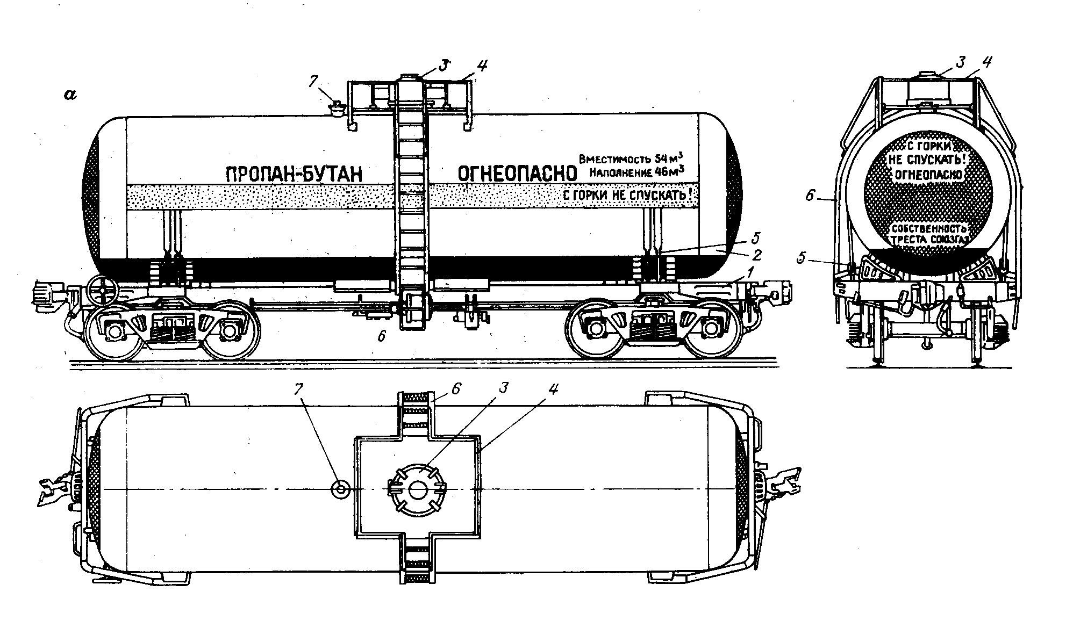

Горловина закрывается крышкой, которая выполнена в виде фланца и предназначена для монтажа арматуры цистерны. На ней крепится следующее оборудование: предохранительная арматура, а также арматура для выполнения сливо-наливочных операций и контроля над ними. Для предотвращения разрыва при повышении давления СУГ в цистерне, в центре крышки горловины, установлен пружинный предохранительный клапан, который стравливает в атмосферу избытки газа. Кроме того, на крышке установлены два угловых сливо-наливных вентиля, которые соединяются внутри цистерны со сливо-наливными трубками через скоростные клапаны. Скоростные клапаны служат для прекращения подачи газа в случае их поломки или при обрыве наполнительных шлангов. На крышке установлен также вентиль, снабженный скоростным клапаном, который предназначен для подачи в цистерну или отбора из нее паровой фазы. Для контроля за уровнем наполнения цистерны или окончания опорожнения на крышке горловины имеются угловые вентили. Кроме того, на крышке горловины установлен дренажный вентиль, соединенный с трубкой, не доходящей до низа цистерны 5 мм. Этот вентиль с трубкой служит для откачки воды и тяжелых фракций газа.
Наряду с транспортировкой СУГ в цистернах применяется и другой способ перевозки по железной дороге. Этот способ заключается в перевозке баллонов в крытых железнодорожных вагонах. К этому способу доставки СУГ прибегают в случае необходимости снабжения газом потребителей, находящихся на большом расстоянии от баз хранения. В крытых вагонах перевозят баллоны объемом 27 и 50 литров. При этом к перевозке допускаются только полностью исправные баллоны и запорная арматура. Причем баллоны должны быть окрашены в красный цвет, и иметь надписи. Запорное устройство должно быть закрыто предохранительным колпаком и опломбировано.
Баллоны объемом 50 л грузятся в вагон вручную либо стоя в один ряд, либо лежа, один на другой. Если первый способ не требует дополнительных прокладок между баллонами, то второй требует не только специальных прокладок, но и дополнительного закрепления их, во избежание ударов друг о друга. Баллоны объемом 27 л грузятся в вагоны также вручную. Их укладка производится в три ряда: один на другой стоя.
При транспортировке СУГ цистернами их окрашивают в серебристый цвет. С обеих сторон, вдоль боковой их поверхности, делают красную полосу с надписью «Пропан. Сжиженный газ. Огнеопасно».
Баллоны объемом 50 л грузятся в вагон вручную либо стоя в один ряд, либо лежа, один на другой. Если первый способ не требует дополнительных прокладок между баллонами, то второй требует не только специальных прокладок, но и дополнительного закрепления их, во избежание ударов друг о друга. Баллоны объемом 27 л грузятся в вагоны также вручную. Их укладка производится в три ряда: один на другой стоя.
При транспортировке СУГ цистернами их окрашивают в серебристый цвет. С обеих сторон, вдоль боковой их поверхности, делают красную полосу с надписью «Пропан. Сжиженный газ. Огнеопасно».

15.2.3. Транспортировка СУГ автотранспортом

В случае необходимости транспортировки СУГ по автомобильным дорогам используется автотранспорт. Экономически выгодно перевозить СУГ автотранспортом на сравнительно небольшие расстояния (до 300 км). Перевозка СУГ может осуществляться в автоцистернах и специальными автомобилями, приспособленными для перевозки баллонов. Автомобильные цистерны по своему назначению и конструктивным особенностям подразделяются на транспортные и раздаточные. Транспортные цистерны предназначены для доставки больших количеств СУГ либо с завода-изготовителя до газонаполнительной станции, либо от газонаполнительной станции до групповых резервуарных установок. Раздаточные же цистерны служат для транспортировки СУГ непосредственно потребителям. Такие цистерны снабжены необходимым оборудованием и приспособлениями для заправки газа в баллоны.
К автоцистернам, предназначенным для транспортировки СУГ, предъявляются следующие требования: ходовая часть автоцистерны должна обеспечивать необходимую прочность и надежность; выхлопные газы от двигателя должны отводиться под передним бампером; автомобиль, вспомогательное оборудование и сама цистерна должны быть заземлены; наличие не менее двух огнетушителей (один в кабине водителя, другой – на шасси); для предохранения предохранительного клапана и указателя уровня СУГ от повреждений они снабжены защитными колпаками; водитель автоцистерны должен иметь необходимые знания о конструкции автоцистерны и по безопасному ее обслуживанию.
На рис. 15.2 представлена конструкция автоцистерны типа АЦ-5-130. Она представляет собой цилиндрическую емкость 3, установленную на автомобильном шасси. Днища имеют эллиптическую форму. В заднем ее днище 1 имеется специальный люк 2, на котором смонтировано оборудование. В задней части автоцистерны имеется узел 8 с оборудованием для слива и налива СУГ. Для защиты оборудования, смонтированного на задней части днища и самой автоцистерны имеется задний бампер 9. Между теневым кожухом и цистерной имеются специальные полости, в которых размещаются сливной шланг 10 и шланг-вставка 11. Огнетушитель 5 крепится в кабине автомобиля, а огнетушитель 6 смонтирован в передней части автомобиля. В правой части автоцистерны имеется кронштейн 7, с помощью которого крепится запасное колесо.
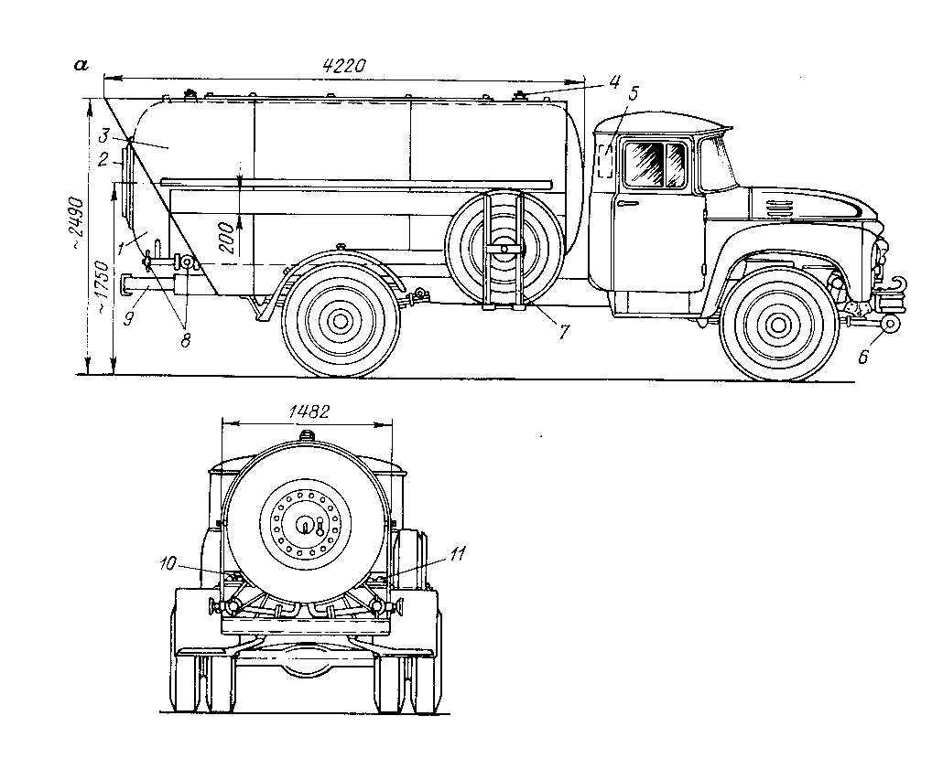

Рис. 15.2 Автомобильная цистерна АЦ-5-130: 1 – днище; 2 – люк с приборами; 3 – цилиндрический резервуар; 4 – предохранительный клапан; 5 – огнетушитель; 6 – глушитель; 7 – кронштейн; 8 – узел коммуникации; 9 – буфер; 10 – сливной шланг; 11 – шланг-вставка

Для перевозки баллонов индивидуальным потребителям используются специально оборудованные автомобили. Такие автомобили применяются для перевозки СУГ на небольшие расстояния (до 50 км). Баллоны могут перевозиться также и в обычных грузовых автомобилях. На рис. 16.3 представлены автомобили для перевозки баллонов с СУГ. На рис. 16.3а представлен специально оборудованный автомобиль для перевозки баллонов. Баллоны 1 укладывают в горизонтальном положении в специальных ячейках. Укладку баллонов проводят с обеих сторон кузова вентилями вперед. Для облегчения погрузочно-разгрузочных работ каждая ячейка снабжена роликами 6, имеющими резиновые покрытия. Во избежание выпадения баллонов из ячейки последние снабжены специальными запорами 3. Для защиты баллонов от солнечной радиации в верхней части каркаса имеется теневой кожух 4. Для перевозки баллонов от автомашины до потребителя имеется специальная тележка, которая закреплена в ячейке 7, расположенной в задней части кузова. Верхней образующей баллоны упираются в деревянную перекладину 8, служащую для лучшего их закрепления. Эта автомашина предназначена для перевозки баллонов с СУГ емкостью 50 литров. На рис. 15.3б представлен обычный бортовой автомобиль. Баллоны в этом случае укладываются и перевозятся в вертикальном положении. Причем последний ряд баллонов должен быть прочно закреплен специальным деревянным приспособлением. Для защиты от солнечной радиации баллоны покрываются брезентом. В таких автомобилях можно перевозить баллоны как емкостью 50 л, так и 27 л. В первом случае баллоны допускается перевозить в один ряд, а во втором – в два (один на другой).
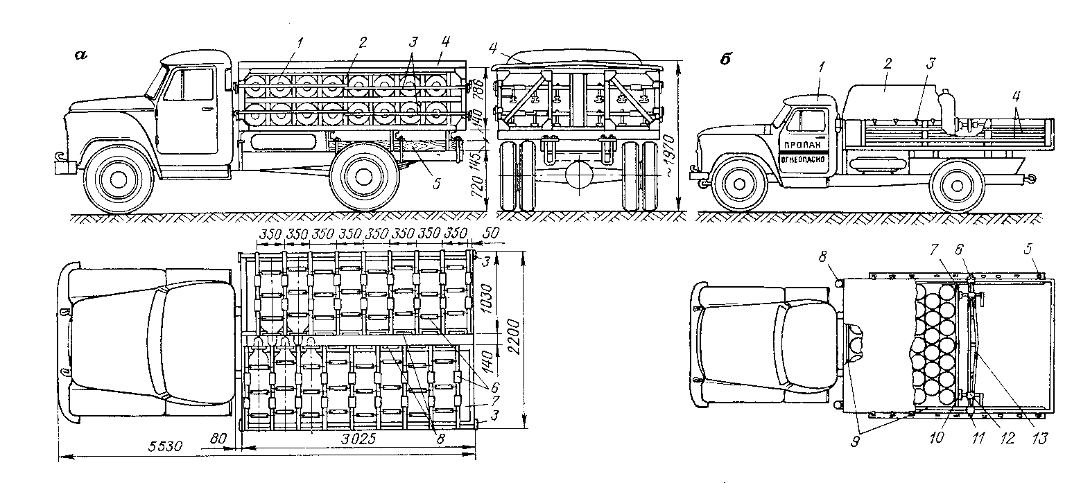

Рис. 15.3 Спецавтомобиль для транспортировки баллонов с СУГ
а – в горизонтальном положении: 1 – баллоны; 2 – каркас; 3 – штанги; 4 – теневой кожух; 5 – уголки; 6 – ролики; 7 – ячейка; 8 – перегородка.
б – в вертикальном положении: 1 – автомобиль; 2 – тент; 3 – пружинный захват; 4 – корытообразный профиль; 5 – уголок;
6 – пружинное устройство; 7 – прижим; 8 – огнетушитель; 9 – амортизатор; 10,11 – винты; 12 – втулка; 13 – рама.

15.2.4. Транспортировка СУГ водным транспортом

Этот вид транспорта применяется в тех случаях, когда нефтепромыслы и нефтеперерабатывающие заводы находятся в непосредственной близости от морских или речных портов. Для транспортировки СУГ водным транспортом используются танкеры и баржи.
Этот вид транспортировки СУГ нашел широкое распространение за рубежом. В настоящее время используются три типа танкеров для транспортировки СУГ: танкеры, на которых размещены резервуары, работающие под давлением (1.6 МПа); танкеры, в которых размещены полуизотермические резервуары (температура СУГ ± 5 ⁰С; давление – 0.3…0.6 МПа); танкеры, в которых размещены изотермические резервуары (температура СУГ для пропана составляет 40 ⁰С ниже нуля; давление – близкое к атмосферному).
Резервуары, устанавливаемые на танкерах имеют различную форму. Они могут быть сферическими, цилиндрическими и прямоугольными.
На рис. 16.4 представлены схемы размещения резервуаров на танкерах.
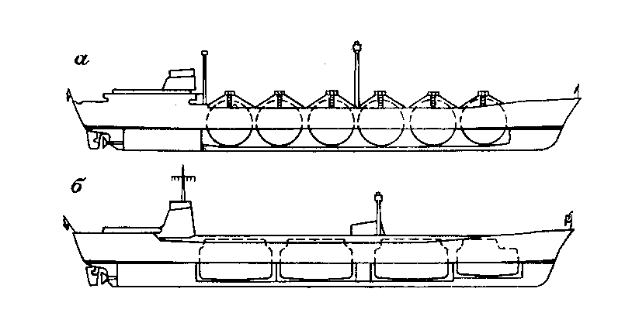
На рис. 16.4а представлена схема танкера с цилиндрическими резервуарами, в которых СУГ находится под давлением. На рис.16.4б представлена схема танкера, оборудованного изотермическими резервуарами. В этом случае, имея примерно такую же полезную площадь танкера как и в случае рис. 16.4а , грузоподъемность по СУГ возрастает в три раза.
Рис. 15.4 Схема размещения резервуаров для сжиженного газа на морском танкере
а – с цилиндрическими резервуарами под давлением;
б – с изотермическими резервуарами
Говоря о перспективах транспортировки СУГ водным транспортом в Республике Беларусь, следует отметить, что имеющаяся глубоководная Волго-Балтийская магистраль, позволяет осуществлять его транспортировку между портами Белого, Балтийского, Каспийского, Черного и Азовского морей. Кроме того, существующий глубоководный путь от портов Черного моря до Киева и городов Республики Беларусь также является очень перспективным.

15.2.5. Транспортировка СУГ авиатранспортом

Этот вид транспортировки является очень дорогим, поэтому к его услугам прибегают только в крайнем случае. Главным образом авиаперевозки СУГ осуществляются в зимнее время для Северных районов Земного шара, включая и экспедиции в Арктике и Антарктиде. На рис.16.5 представлена схема размещения баллонов в самолете.

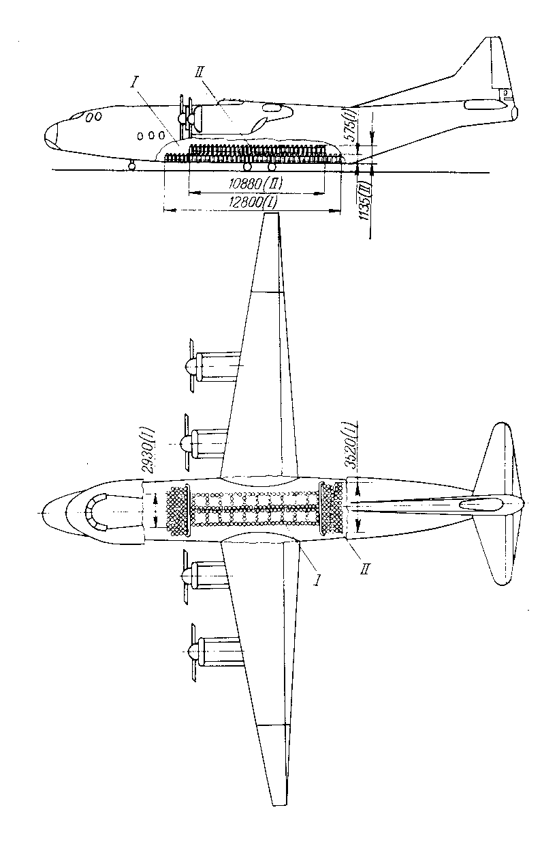
Транспортировка СУГ самолетами выполняется в соответствии с требованиями «Правил воздушных перевозок опасных грузов». Загрузка баллонов емкостью 27 л может осуществляться в вертикальном положении по двум схемам: в один ярус или в два (друг над другом). Количество загружаемых баллонов зависит от типа и грузоподъемности самолета. Погрузка и выгрузка баллонов осуществляется, как правило, вручную. Однако допускается также погрузка баллонов с помощью специальных контейнеров. Баллоны внутри самолета надежно крепятся и имеют амортизационные прокладки между собой.
Рис. 15.5 Схема размещения баллонов с СУГ в самолете
I – размещение баллонов в один ярус; II – размещение баллонов в два яруса.

